5.6 编程技巧
5.6.1 程序优化
对于一个较大的应用系统来说， FPGA芯片的资源是有限的，FPGA芯片的价格随门数增加而增加。通过对程序的优化，提高芯片资源的利用率，可以降低器件功耗，提高电路性能，并为以后升级留下空间。
下面是一些常用的优化原则与方法。
1. 限制向量的位数和变量（integer）的范围
少用latch ，用register 替代latch；多使用常量（constant）描述ROM。例如：如果不限定变量的范围，系统将默认其为32位，而一般使用中往往不需要这么多，造成了资源的浪费。因此，建议将变量的范围根据使用情况尽可能地缩小。
2. 优化算法
采用串行化处理,功能模块复用,资源共享，以速度换面积。例如要完成如下一个运算：a×b×c×d时，系统需要用到多个乘法器，但是乘法器占用的资源较多，可以将上式改写为（a×b）×（c×d），只编写一个乘法器，先分别计算a×b和c×d，再将其结果相乘。可见，节省了硬件资源。
3. 注意警告提示
综合出错时要从头到尾修改，不放过每一个警告。警告的出现，意味着程序有不合理之处，或资源有浪费，或硬件可能存在问题等等。因此，必须要认真对待每一个警告。
4.以逻辑描述代替行为描述
用移位寄存器代替乘法器与除法器。在二进制中，将数据左移1位等于将其乘以2，右移1位等于将其除以2，根据这些特点，在某些应用中也可以达到节省资源的目的。
5.尽量使用片内的ROM结构
FPGA内部的一片Slice可以组成一个16x1的ROM。当需要使用一个常量时，要把它写到ROM中去。而不要将它定义为变量，因为变量的定义意味着指派了FF，而FF的值却是不变的，这就造成了资源的浪费。现在的综合工具，如XST大多能从代码中提取出ROM结构的数据来，这不能理解为可以不必定义常量了，因为直接地定义常量可以减轻综合工具的负担，有利于提高综合速度和质量，尤其在较大的系统设计中。
5.6.2 状态机优化
1. 状态机的选型
按状态机的输出方式分类，有限状态机可分为Mealy型和Moore型。从输出时序上看，Mealy型属于同步输出状态机，其输出是当前状态和所有输入信号的函数，它的输出是在输入变化后立即发生的，不依赖时钟的同步。Moore型属于异步输出状态机其输出则仅为当前状态的函数，这种状态机的输入发生变化还必须等待时钟的到来。由于Mealy状态机的输出不与时钟同步，所以当状态译码比较复杂的时候，很容易在输出端产生大量的毛刺，这是无法避免的。不过，考虑到一般的系统是低速、时序比较简单的系统，,这些毛刺一般不会造成太大的影响。Moore状态机的输出与时钟同步，所以在一定程度上可以剔除抖动。所以，建议使用Moore状态机以提高系统的稳定性.
- 状态编码
状态编码，是指定义状态机现态和次态，一般有3种方式：
（1）方式1
signal curren_state:std_logic_vector(1 downto 0)
signal next_state:std_logic_vector(1 downto 0)
方式1定义的状态有比较多的毛病。首先，这种方式定义的状态为逻辑向量，缺乏具体的状态含义，程序的可读性较差，更重要的是，设计后期调试修改比较麻烦；第二，此方式设计的状态编码可能与综合后的实际的状态编码不同，也就可能无法达到设计者的要求。第三，此方式不易综合出较好的状态机(不如枚举型的状态定义)。
（2）方式2
Type mystate is (st0,st1,st2,st3);
Signal curren_state,next_state:mystate;
采用方式2定义的状态有具体的状态含义，可读性好，易于调试和修改。使用attribute可以对状态进行手动编码，通过设置用户型编码方式，综合工具很容易根据手动状态编码进行高效的综合。
（3）方式3
Signal curren_state,next_state:std_logic_vector(1 downto 0);
Constant st0:std_logic_vector(1 downto 0):=”00”;
Constant st1:sta_logic_vector(1 donwot 0):=”01”;
Constant st2:sta_logic_vector(1 donwot 0):=”10”;
Constant st3:sta_logic_vector(1 donwot 0):=”11”;
方式3比方式1要好，因为方式3的可读性比方式1要好。但是方式3的修改还是没有方式2方便。
状态机的编码在ISE中有6种，其中常用的是顺序编码和一位热码。实际应用中最关心的是使用哪一种状态机编码比较好，以下提出几点意见供参考：
①如果要设计的状态机的状态译码比较简单，那么使用顺序编码比较好。反之则使用一位热码比较好。
②如果目标芯片是FPGA，那么建议用一位热码，如果是CPLD则用顺序编码。这是由FPGA与CPLD的结构决定的。
使用顺序编码的译码比较复杂，所以状态转换速度慢；使用一位热码的译码要简单得多，所以状态转换快。
ISE的默认编码方式是一位热码，如果使用的是XILINX的COOLRUNER系列，修改属性为顺序编码.
当然，以上只是普遍的原则，具体应用时要根据实际情况，考虑面积与速度的折衷。
3. 状态机的结构
状态机的结构，可以说就是我们编写程序所用到的进程的结构。一般状态机的结构有两种：
（1）主控时序进程/主控组合进程
主控时序进程/主控组合进程结构的好处是时序逻辑与组合逻辑被分割开来，程序的可读性强，修改方便。但是，由于状态机的输出是由纯组合逻辑构成的，所以不可避免的会出现毛刺现象，系统稳定性差。如果对状态机的稳定性要求高，则不宜采用这种结构。
（2）时序逻辑与输出组合逻辑在同一个进程
时序逻辑与输出组合逻辑在同一个进程结构的状态机，将状态译码放在时钟触发语句下面，综合时将在译码之后引入寄存器或锁存器，寄存器或锁存器的引入可以剔除毛刺的干扰，有效地提高了状态机的稳定性。不过，由于寄存器或锁存器的引入，状态机占用的资源也较多(尤其在使用锁存器时)。
状态机的另一个重要的组成是复位机制，一般状态机都要求有复位机制。通过复位使状态转换到初始状态，这是必须的，因为FPGA中的所有寄存器上电以后的电平为低电平。如果初始状态编码不为全0，那么系统将无法进入状态流中，即状态机无法启动。当然，在必要的情况下，也可以通过约束，设定寄存器的初始值为初始状态的编码值。
5.6.3 片内资源的开发利用
在VHDL程序设计中，不可避免的要使用到RAM和ROM，FPGA芯片的内部一般嵌有专用的RAM结构，称之为Block RAM。这里针对的是XILINX的FPGA，在ALTERA，LATTICE的FPGA当中也有相应的结构，只是叫法不同。结合FPGA的结构特点和综合工具，开发利用这些片内资源。尤其对大型系统的设计开发是具有相当高的意义的。
1. BlockRAM
FPGA的内部有CLB结构，每个CLB中有两片Slice，每片Slice又有两个LUT结构，LUT结构有一个4输入的查找表，可以组成一个16X1的RAM或ROM，LUT结构中还有进位逻辑，可以与同一个Slice中的另一个LUT连接组成一个32X1的RAM或ROM，或者组成16X1的同步双端口RAM。当然多片Slice就可以组成想要的RAM或ROM。同时，Slice中有两个FF，也就是说，可以使用一个FF来组成1bit的RAM或ROM。但是，一片Slice当中只有两个FF。以Xilinx的Spartan-II xc2s100-6pq208为例，它有600个CLB，1200片Slice，2400个FF，利用FF最多可以存储2400bit。因此在FPGA内部都嵌入了专用的BlockRAM ，即具有块RAM结构。
在一般情况下，系统需要存储一定的数据时，最好使用Block RAM。无论是在资源的合理利用方面，还是速度、稳定性方面，Block RAM都是最好的选择。除非迫不得已才使用分布式RAM（Distributed-Ram）。因为分布式RAM要使用FF，而FF是很宝贵的资源，把它用在简单的存储上，是一种浪费。一片Xilinx Spartan-II xc2s100-6pq208的FF也就可以存2K多一点而已。所以建议多使用Block RAM。
Spartan-II FPGA系列提供了专用的片上双读/写端口同步RAM块。xc2s100-5pq208有10块Block RAM一共40K容量。不同型号的FPGA含有的BlockRAM数量不同。专用RAM的性能比其他形式的RAM的性能优越。由于是专用的RAM，写入读出通路没有其他逻辑电路，而且嵌入在FPGA内部，与外挂的RAM相比，读写到片内逻辑的延时是相当小的，再加上专用RAM的双读/写同步方式，使其速度很容易达到设计的要求。需要使用更大容量和位数的RAM时,利用综合工具可以将多块Block RAM串连起来。由于Block RAM之间有专用的布线资源,当RAM容量很大时，也不会影响其速度。另外，使用Block RAM与使用外部RAM相比，可以简化印制板（PCB）的设计与制作，可以提高系统的稳定性。利用Block RAM是提高系统性能，降低系统占用资源的有效途径。
2. BlockRAM结构
Block RAM的结构如图5.6.1所示。它分为A，B两部分，每部分包括输入信号we, en, rsta, clk, add[#:0], di[#:0]和输出信号do[#:0]。
其中常用的是：we--读写信号，clk--同步时钟，add[#:0]--地址，do--输出。
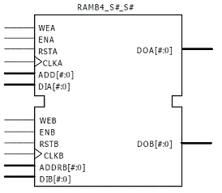
Block RAM是真正的双端口RAM,两个端口可以独立工作,在没有写入冲突的前提下,两个端口是互不干扰的，即可以作读-读,读-写,写-写等操作。而且，两个端口的宽度（字长位数）可以有多种定义，可以同宽，也可以不同宽。这样的结构给设计带来了方便。

图5.6.1 BLOCK RAM结构
以下是描述Block RAM 的VHDL程序：
library IEEE;
use IEEE.STD_LOGIC_1164.ALL;
use IEEE.STD_LOGIC_ARITH.ALL;
use IEEE.STD_LOGIC_UNSIGNED.ALL;
entity bram is
port (clk : in std_logic; --定义引脚
we : in std_logic;
a : in std_logic_vector(5 downto 0);
ba : in std_logic_vector(5 downto 0);
di : in std_logic_vector(7 downto 0);
do : out std_logic_vector(7 downto 0));
end bram;
architecture syn of bram is
type ram_type is array (63 downto 0) of std_logic_vector (7 downto 0);
--定义大小
signal RAM : ram_type;
signal read_a : std_logic_vector(5 downto 0);
signal read_b : std_logic_vector(5 downto 0);
begin
process (clk) --功能描述
begin
if (clk'event and clk = '1') then
if (we = '0') then
RAM(conv_integer(a)) <= di;
end if;
read_a <= a;
read_b <= ba;
end if;
end process;
do <= RAM(conv_integer(read_a));
end syn;
不过，使用Block RAM也有不便的地方。它要求严格使用标准的格式(原语primitive)，综合工具才能辨认其为Block RAM。有些引脚只有调用IP 核时才能使用，所以在编写代码时要特别注意，否则，XST很有可能用CLB中的FF来综合RAM，那样的话，将损失大量的CLB，而没有利用到Block RAM。
3. Block RAM的宽度和深度
Block RAM有多种宽度和深度的组合供选择，宽度就是其数据总线的位数，深度就是其地址总线的位数。如表5.6.1所示；同时，端口A和端口B的宽度选择可以不一样，见表5.6.2的库原语。

表5.6.1 深度与宽度比例
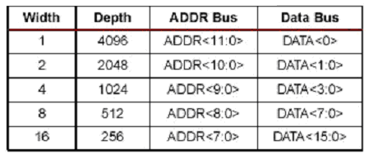
表5.6.2 实用库原语
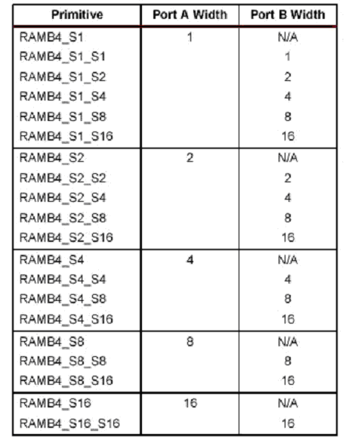
从表5.6.2可以看到，一共有5种不同宽度和深度的Block RAM，在实际的运用中，也可以使用其它的定义。比如，可以定义一个width=3,depth=1000的Block RAM，但是XST综合出来的结果是使用了width=4,depth=1024的Block RAM,只是多余的bit没有被设计所访问罢了。总之，综合工具会综合出用户定义的Block RAM.需要注意的是，Block RAM的最大宽度为16bit，如果定义了更大的宽度，综合时将调用其他的Block RAM以达到要求。比如定义一个Block RAM如下：
width=32,depth=1;
虽然定义的RAM只有32 bit<4k bit，但还是会使用到两块Block RAM，所以这也是值得注意的。如果使用的是xc2s100-5pq208，希望定义width=161，depth=32，此时芯片就无法达到了，只有将其拆开，比如：width=82，depth=64。显然，它变得更深了。如果觉得麻烦或超过了40K，恐怕只有采用更大的芯片了。
4. Block RAM数据写入时序
在使用Block RAM时，还要注意数据写入时序，比如：在同一个时钟上升沿对Block RAM中的同一地址写数据，会出现如下情况：
①数据成功写入；
②写端口的输出正确反映了写入的数据；
③读端口的数据无效；
④冲突，不会有物理损害。
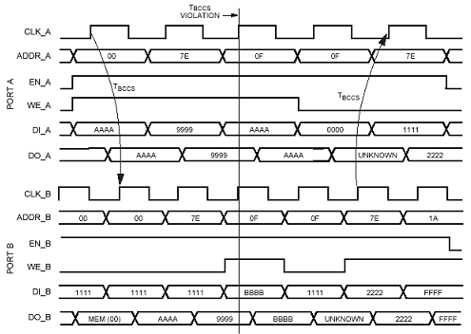
图5.6.2 Block RAM时序图
由图5.6.2可以看到,在CLK_A的第三个上升沿出现了冲突，A、B端口同时对0F写数据。在这个时钟周期内，A端读出的数据反映了输入的数据AAAA；B端也是如此，输出BBBB。但是到了各自的下一个时钟周期，虽然都是读有效，但是输出呈现的是未知数据（UNKNOWN）。
Block RAM可以在配置时进行初始化，每个Block RAM有64个16进制的初始化属性，一共4096BIT。熟悉这64个16进制数才能正确初始化。例如：以下是一个正弦波的数据。
INST "Mram_ram_inst_ramb_0" INIT_00 = 0089009600a200ae00ba00c500cf00d900e100e900ef00f500f900fc00fe00ff;
INST "Mram_ram_inst_ramb_0" INIT_01 = 0000000100040008000d0013001a0022002b00350040004b005700630070007c;
INST "Mram_ram_inst_ramb_0" INIT_02 = 007c007000630057004b00400035002b0022001a0013000d0008000400010000;
INST "Mram_ram_inst_ramb_0" INIT_03 = 00ff00fe00fc00f900f500ef00e900e100d900cf00c500ba00ae00a200960089;
5.6.4 毛刺与抗干扰
1. 毛刺的产生
竞争和冒险是数字电路设计中应注意的一个重要问题，但它却往往被忽略。在使用分立元件设计数字系统时，由于PCB走线时存在分布电感和电容，几纳秒的毛刺将被自然滤除，而PLD和FPGA内部无分布电感和电容，竞争和冒险问题变得较为突出。
信号在FPGA器件内部通过连线和逻辑单元时，都有一定的延时。延时的大小与连线的长短和逻辑单元的数目有关，同时还受器件的制造工艺、工作电压、温度等条件的影响。信号的高低电平转换也需要一定的过渡时间。由于存在这两方面因素，多路信号的电平值发生变化时，在信号变化的瞬间，组合逻辑的输出有先后顺序，并不是同时变化,往往会出现一些不正确的尖峰信号，这些尖峰信号称为"毛刺"。如果一个组合逻辑电路中有"毛刺"出现，就说明该电路存在"冒险"。与分立元件不同，由于PLD内部不存在寄生电容电感，这些毛刺将被完整的保留并向下一级传递，因此毛刺现象在PLD、FPGA设计中尤为突出。
冒险往往会影响到逻辑电路的稳定性。时钟端口、清零和置位端口对毛刺信号十分敏感，任何一点毛刺都可能会使系统出错，因此判断逻辑电路中是否存在冒险以及如何避免冒险是设计人员必须要考虑的问题。
2. 毛刺的消除与抗干扰
通过改变设计，破坏毛刺产生的条件，可以减少毛刺的发生。例如，在数字电路设计中，常常采用格雷码计数器取代普通的二进制计数器，这是因为格雷码计数器的输出每次只有一位跳变，消除了竞争冒险的发生条件，避免了毛刺的产生。
毛刺并不是对所有的输入都有危害，例如D触发器的D输入端，只要毛刺不出现在时钟的上升沿并且满足数据的建立和保持时间，就不会对系统造成危害，可以说D触发器的D输入端对毛刺不敏感。 根据这个特性，系统应尽可能采用同步电路，因为同步电路信号的变化都发生在时钟沿，只要毛刺不出现在时钟的沿并且满足数据的建立和保持时间，就不会对系统造成危害。（毛刺很短，多为几纳秒，一般都不可能满足数据的建立和保持时间）
以上通过硬件方法可大大减少毛刺，但它并不能完全消除毛刺。有时，也可通过软件方法来去除毛刺。通常使用“采样法”。 一般说来，冒险出现在信号发生电平转换的时刻，也就是说在输出信号的建立时间内会发生冒险，而在输出信号的保持时间内是不会有毛刺信号出现的。如果在输出信号的保持稳定的时间内对其进行"采样"，就可以消除毛刺信号的影响。
有两种基本的采样方法：一种方法是在输出信号的保持稳定的时间内，用一定宽度的高电平脉冲与输出信号做逻辑"与"运算，由此获取输出信号的电平值。另一种更常见的方法是利用D触发器的D输入端对毛刺信号不敏感的特点，在输出信号的保持时间内，用触发器读取组合逻辑的输出信号，这类似于将异步电路转化为同步电路。
5.6.5 宏功能模块和IP核复用
IP(Intellectual Property)核是指：将一些在数字电路中常用但比较复杂的功能块，如FIR滤波器、SDRAM控制器、PCI接口等等设计成可修改参数的模块，让其它用户可以直接调用这些模块，以避免重复劳动。随着CPLD/FPGA的规模越来越大，设计越来越复杂，使用IP核是一个发展趋势。许多公司推荐使用现成的或经过测试的宏功能模块、IP核，用来增强已有的HDL的设计方法。当进行复杂系统设计时，这些宏功能模块、IP核无疑将大大地减少设计风险及缩短开发周期。使用这些宏功能模块、IP核，就会将更多的时间和精力放在改善及提高系统级的产品方面，而不需要重新开发现成的宏功能模块、IP核。
IP核的使用类可以把IP核看成一个黑匣子，对IP核的端口进行映射即可。IP核同样可以在EDIF，VHDL或Verilog三种方式中使用，具体根据所使用IP核的制作方式。
下面是一个使用IP核的例子，首先，打开Project下拉菜单，点击New Source建立新文件如下，选中Coregen IP，输入文件名,如图5.6.3所示。
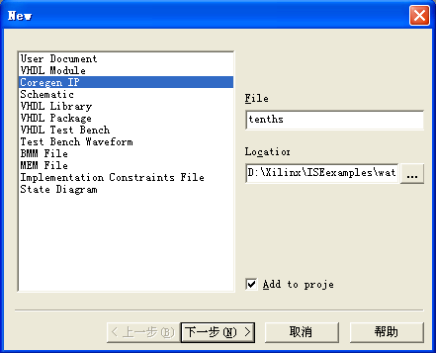
图5.6.3 载入IP核
点击下一步，如图5.6.4所示。
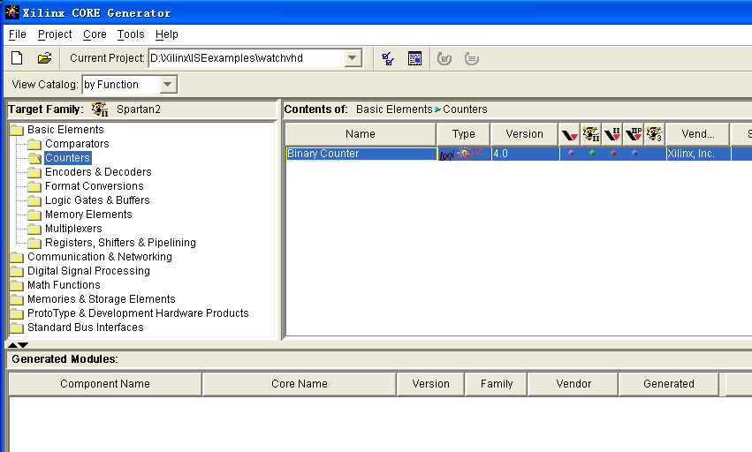
图5.6.4 载入IP核后的界面

然后双击Binary Counter，如图5.6.5所示。

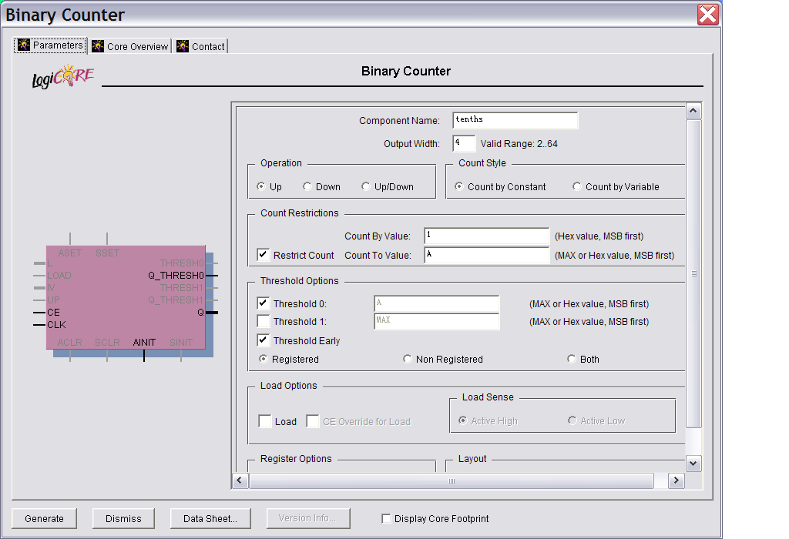
图5.6.5 二进制计数器IP核属性设置窗口
图5.6.5所示为属性设置窗口。可设置该计数器的计数方式（加法，减法或加减法），计数步进，计数上限，使能门限等参数。
最后，进行端口映射，本例的程序如下所示。需要注意的是，IP核只能用作工程中的一个模块使用，不能用作顶层设计。
元件说明：component tenths
port (
Q: OUT std_logic_vector(3 downto 0);
CLK: IN std_logic;
Q_THRESH0: OUT std_logic;
CE: IN std_logic;
AINIT: IN std_logic);
end component;
端口映射： XCOUNTER: tenths port map (IP核
Q => Q,
CLK => CLK,
Q_THRESH0 =>xtermcnt,
CE => clkenable,
AINIT => rstint);

